**RTOG**

***Risk Type Of a Game***

# Strateška igra osvajanja

PerzistencijaIstorija izmena

| **Datum** | **Izmene** | **Odgovorni** |
| --- | --- | --- |
| 10.01.2022. | Inicijalna verzija | Nikola Rašić |
| 11.01.2022. | Dodati dijagrami | Nikola Rašić |
|  |  |  |
|  |  |  |

# Model podataka

* **BaseEntity** predstavlja model koji svi entiteti nasledjuju. Sadrži ID.
* **Account** predstavlja nalog na sajtu.
* **Player** predstavlja nalog koji se nalazi u nekoj igri.
* **Lobby** predstavlja sobu u kojoj se igrači spremaju za igranje igre.
* **OngoingGame** predstavlja aktivnu igru.
* **Map** predstavlja mapu igre.
* **Tile** predstavlja polja mape.
* **Edge** predstavlja grafovsku vezu izmedju dva **Tile** modela.
* **Faction** predstavlja abstract factory za “tip” trupa koje je igrač izabrao pre početka igre.
* **Unit** predstavlja jednu trupu koja može biti različitih tipova i sadržati razna poboljšanja. Iz njega se nasleđuju različiti tipovi trupa koji su podeljeni po **Faction**-ima.
* **UnitUpgrade** predstavlja dekorator unapredjenja za **Unit**

# Model perzistencije

Prevođenjem modela podataka uz pomoć ORM alata, dobijamo model perzistencije koji predstavlja naše podatke sačuvane u bazi podataka: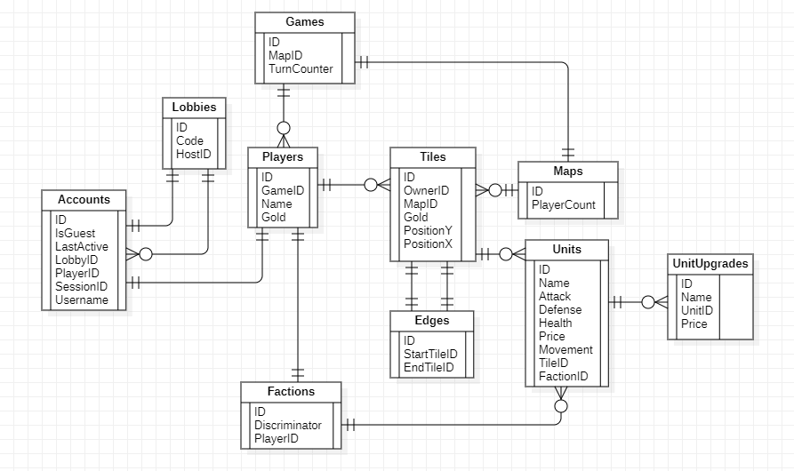

# ORM biblioteka - Entity Framework Core

Za kreiranje baze podataka i implementaciju modela perzistencije smo izabrali code-first pristup putem Entity Framework Core ORM alata. U našem slučaju, on je povezan na lokalnu **SQLite** bazu podataka.